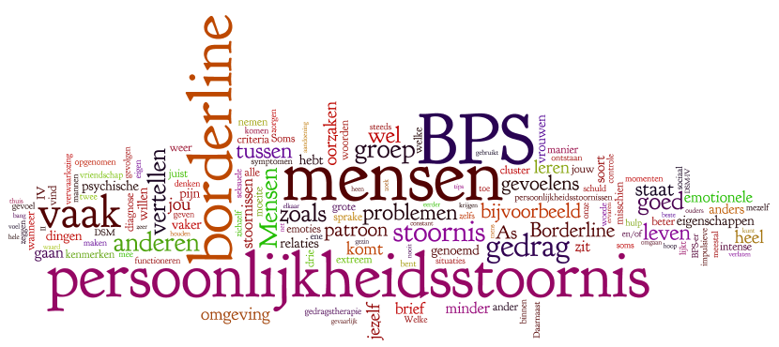

borderline

Is de huidige maatschappelijke hulp voor mensen met borderline voldoende?



25 april 2018

allroundschoonheidsspecialiste niveau 4

5AASB

Romy Basciu

**Titelpagina**

Titel: Borderline

Ondertitel: Is de huidige maatschappelijke hulp voor mensen met borderline voldoende?

Naam: Romy Basciu

Allroundschoonheidsspecialiste niveau 4

Schrijver: Romy Basciu

Opdrachtgever: Cynthia Westerhof

Woonplaats: Nederland, Enschede

Datum van uitgifte: 25 april 2018

**Voorwoord**

Dit rapport gaat over de persoonlijkheidsstoornis Borderline.

Dit rapport is bedoeld voor de mensen die graag meer willen weten over de persoonlijkheidsstoornis borderline. Speciaal is dit rapport bedoeld als scriptie op HBO niveau om zo te leren hoe een onderzoek te starten en dit te evenaren.

Hier in zal je alles vinden over de persoonlijkheidsstoornis. De reden waarom ik voor dit onderwerp heb gekozen is omdat mogelijk een familie lid deze stoornis heeft en ik hier graag meer over te weten wil komen.

Het is belangrijk om iedereen te kunnen begrijpen. En dat is wat ik ook graag wil.

Er is niet erg veel te vinden over deze persoonlijkheidsstoornis op internet. Dus ik zal ook boeken gaan bestuderen, mensen met borderline ondervragen, langs bedrijven gaan als mediant en uit ervaring gaan spreken.

Alvast bedankt voor de interesse in dit rapport en met aandacht dit te bestuderen en te lezen.

Hierbij voeg ik een enquête in die ik heb afgenomen op social-media:

<https://www.survio.com/survey/d/S7W8L9F5E2Y2U1G2R>

Uitwerking enquête zie bijlagen blz. 39

**Inhoudsopgave**

1. Titelpagina 2
2. Voorwoord 3
3. Inhoudsopgave 4
4. Wat houd borderline in? 5
   1. Wat zijn de kenmerken van deze persoonlijkheidsstoornis? 5
   2. Test je zelf Borderline 6
   3. Waarom valt borderline onder het kopje persoonlijkheidsstoornis? 7
   4. Veel voorkomende oorzaken borderline 9
5. Hoe met borderline om te gaan? 10
   1. leren omgaan met borderline, of is er een genezing? 11
   2. Wat zijn triggers voor deze persoonlijkheidsstoornis? 12
   3. Hoe kun je deze triggers onderdrukken? 14
6. Hulpgroepen, trajecten en medicatie 16
   1. waarom een behandeling? 16
   2. Opname of niet? 17
   3. Middelen en maatregelen bij gedwongen opname 19
   4. Welke soorten therapie worden aangeschreven als er is gecontracteerd dat je borderline hebt? 20
   5. Vereisende medicatie toepasselijk bij deze persoonlijkheidsstoornis? 22
7. Erfelijkheid en kijkpunt vanuit familie en vrienden kring 26
   1. is deze persoonlijkheidsstoornis erfelijk? 26
   2. Hoe als buitenstaander om te gaan met deze persoonlijkheidsstoornis? 28
   3. Welke tips zijn er voor mensen met borderline? 28
   4. Welke tips zijn er voor de omgeving van mensen met borderline? 28
8. Soort stoornis en de verschillende stadia 30
   1. is deze stoornis een neurose of een psychose? 30
   2. Zijn er verschillende stadia als het gaat om de zwaarte van deze 32 persoonlijkheidsstoornis?
9. Samenvatting 34
10. Nawoord 35
11. Literatuuropgave 36
12. Woordenlijst 38
13. Bijlagen 39

**W**

**at houdt borderline in?**

**Wat zijn de kenmerken van deze persoonlijkheidsstoornis?**

* Je stemmingswisselingen veranderen vaak. Je kunt vrolijk zijn en kort erna boos of verdrietig. Je ervaart de emoties niet alleen heel sterk maar kan ze ook als niet prettig ervaren. Ook kun je ze op een felle manier uiten en soms hebben andere mensen daar moeite mee.
* Je kunt zomaar uit het niets grote beslissingen nemen, bijvoorbeeld: een andere baan nemen, verhuizen, een nieuwe relatie beginnen. Het gaat niet alleen over beslissingen die je maakt in het verloop van je leven maar ook over bijvoorbeeld: teveel drinken, teveel geld uit geven en drugs gebruik. je houd je dan niet zo bezig met de gevolgen die kunnen komen. Het belangrijkste is wat je daadwerkelijk op dat moment voelt.
* Je bent bang om achtergelaten te worden en in de steek gelaten te worden. Je wilt graag intiem contact met anderen maar vind dit ook heel erg eng. Allen zijn kan dat al snel een gevoel van paniek oproepen. De angst om in de steek gelaten te worden laat je aandacht lokken uit anderen. Iemand kan het gevoel krijgen dat hij zich steeds weer moet bewijzen tegen over jou en dat kan spanning veroorzaken.
* Je denkt vaak alles of niets. Iemand deugt helemaal f iemand deugt voor geen meter. Een in between is er niet.
* Veel mensen met borderline zijn onzeker over zichzelf. Je vraagt je dan steeds af wat je met je leven wilt, wat je nu echt belangrijk vindt en misschien ook wel of je goed bent zoals je bent. Je bent erg gevoelig voor wat anderen zeggen, en ervaart een opmerking snel als een afwijzing. Je kunt je heel leeg en eenzaam voelen.
* Door de onzekerheid en de heftige emoties loopt de spanning vaak hoog op. In een dergelijk stemming beschadigen mensen zichzelf soms. Vooral snijden of krassen in hun lichaam. Vaak zijn er ook gedachten over zelfdoding of pogingen daartoe. Als je dat voelt, is het belangrijk om te weten dat deze spanning meestal snel weer over gaat.
* Je kunt ook psychotische klachten hebben. Denk hierbij aan verwardheid, sterke achterdocht of stemmen horen. Meestal duurt dit niet meer dan enkele uren.
* Veel mensen met borderline hebben ook andere psychische klachten: mensen zijn vaker dan anderen depressief, hebben een angststoornis of een eetstoornis.[1]

**Test je zelf borderline**

aangezien ik een onderzoek doe over borderline heb ik bevonden dat het interessant is om zelf ook even een test te maken. Deze tests staan heel erg gemakkelijk online en iedereen zou deze snel en gemakkelijk kunnen maken. Natuurlijk is deze zelftest maar een indicatie voor borderline. Zou je het echt 100 procent zeker willen weten dan moet je de huisarts raadplegen.

**[2]**

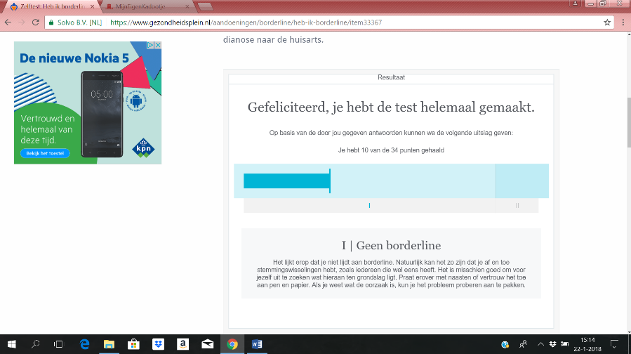

**Waarom valt borderline onder het kopje persoonlijkheidsstoornis?**

Iemand met borderline heeft een persoonlijkheidsstoornis, maar waarom word het nou eigenlijk een persoonlijkheidsstoornis genoemd? Daar zijn namelijk meerdere redenen voor en dit heeft alles te maken omdat er makkelijk gezegd een stoornis zit in de persoonlijkheid. Er zijn verschillende symptomen en gedragingen die bij dit ‘ziekte’ beeld passen. Het lijkt soms of iemand met borderline twee persoonlijkheden heeft.

Wanneer bij iemand is vastgesteld dat deze persoon daadwerkelijk borderline heeft is er dus sprake van een persoonlijkheidsstoornis. Je voelt je vaak niet YIN/YANG, onstabiel en kunt hart uit de hoek komen. Ze voelen zich vaak snel afgewezen en zijn bang om door mensen die belangrijk voor ze zijn achter gelaten te worden. Daardoor kun je erg emotioneel reageren en dat gebeurd vaak ook. Op deze erg emotionele reactie heb je geen grip. Het kan zijn dat je niet snel meer uit deze emotionele reactie komt en hier nog lang last van hebt.

Een belangrijk kenmerk van borderline is dat ze mensen op afstand houden. Je wantrouwt snel mensen en laat je bij niemand kennen. Het is voor iemand met borderline erg lastig om iemand toe te laten in hun leven. Maar zodra ze iemand hebben toegelaten binnen hun muur, willen ze het liefste elke dag samen zijn. Ook kan je maar één beste vriend/vriendin hebben. Daardoor is het niet makkelijk om vriendschappen en relaties lang te onderhouden. En dit was van jongs af aan eigenlijk al zo.

Met borderline heb je over het algemeen weinig hou vast op je emoties. Een kleine aanleiding kan je raken en zonder reden, of wat eigenlijk helemaal niet nodig is en hierdoor komt er een erg boze reactie zonder bij over na te denken, dit kan dan naderhand natuurlijk gevolgen hebben die voor niemand prettig zullen zijn. Je wilt bijvoorbeeld met dingen gaan gooien, anderen vinden dat je te vel reageert en snappen vaak dan zelf ook niet waarom je nou eigenlijk zo hebt gereageerd.

Gevoeligheid maakt dat je soms impulsief reageert en je bepaalde dingen wil doen die schadelijk zijn voor jezelf en/-of voor anderen. Dit soort dingen kunnen bestaan uit roekeloos autorijden en misbruik van middelen zoals alcohol en drugs. Het kan zo zijn dat je deze pijn wilt vaststellen om de leegte van binnen te vullen met pijn van buiten.

Je kun je gevoelens ook uitschakelen. Iets wat iemand anders normaal gesproken erg van streek zou maken doet jou helemaal niks. Op dit soort momenten voel je jezelf emotie loos en gevoel loos. Je weet soms niet meer wie je nou eigenlijk bent en het lijkt dan alsof je misschien wel twee persoonlijkheden hebt.

Wanneer gevoelens en ideeën zoals van wie ben ik nou eigenlijk? Alle kanten op gaan kost dat ontzettend veel energie en stress. Mensen met borderline hebben dan ook vaak stress wat gedoeld is op lichamelijke klachten en angststoornissen.

Ongeveer één derde van de mensen met borderline hebben gemiddeld minimaal nog één andere persoonlijkheidsstoornis. Zoals bijvoorbeeld PTSS (post traumatische stress stoornis) of een eetstoornis als boulimia. Verder hebben mensen met borderline vaak last van somberheidsklachten.

Deze personen zijn vaak ook sneller in aanraking met een verslaving. Deze verslaving kan grip hebben op misbruik van alcohol en/-of andere middelen. Deze persoonlijkheidsstoornis heeft vaak ook een negatieve gevolgen op de lichamelijke gezondheid. Dit zou kunnen bestaan uit lichamelijke klachten, middelenmisbruik en snelle wisseling van seksuele contacten en relaties.

[3]

**Veelvoorkomende oorzaken borderline**

Borderline wordt meestal ontdekt tussen je 17e en 25e jaar. De meeste personen beginnen dan met een universitaire studie en maken toekomstplannen. Als dit steeds mislukt of erg moeizaam gaat, kan borderline aan de oorzaak van deze problemen liggen. Mensen met borderline kunnen erg moeilijk tegen stress, als de stress lang aanhoud kunnen er allerlei psychotische verschijnselen voorkomen met verschillende gevolgen.

Wetenschappelijk onderzoek heeft aangewezen dat borderline een laag gehalte van de stof serotonine hebben welke kan lijden tot impulsiviteit. Dit is eveneens een symptoom van borderline. Vanwege de lage hoeveelheid serotonine kan borderline dus een erfelijke aandoening zijn.

Er wordt bij deze personen ook vaak opgemerkt dat ze opgegroeid zijn in een ongeordende gezinssituaties wat ook een oorzaak kan geven tot borderline. Andere trauma's zoals seksueel en geestelijke mishandeling kunnen ook een aanleiding zijn tot voortzetting van borderline.

Mahler et al,. (1975) beschrijft in haar onderzoek de verschillende fasen die doorlopen worden als het kind zich hecht aan zijn moeder. Als in deze fasen iets verkeerd loopt kan het kind een diepe verlatingsangst ontwikkelen wat op volwassen leeftijd een belangrijke rol kan spelen. Mensen worden als 'delen' gezien en worden als goed of als slecht beschouwd, er is geen middenweg. Dit wordt ook wel 'splitting'/'splijten' genoemd en is het voornaamste excuus dat door personen met borderline gebruikt wordt.[4]

**Op welke manier word deze persoonlijkheidsstoornis vast gesteld?**

Ik heb een onderzoek hierover gestart bij mediant. Als personen met borderline in behandeling gaan bij een behandelaar van mediant blijft het vaak bij deze behandelaar en switchen ze niet van persoon. Waarom? Omdat zoals eerder uitgelegd bij “kenmerken”. Personen met borderline erg bang zijn om iemand kwijt te raken waar mee ze in welke manier dan ook een relatie te hebben. Dat kan zijn: een werk relatie, vriendschappelijke relatie, familie relatie, relatie waar liefde een rol speelt.  
Vaak wordt er gewerkt met *cognitieve gedragstherapie*, waarbij je leert de gedachten die je negatieve emoties en gedrag voortzetten, te herkennen en te beleven in de werkelijkheid. Als het lukt de gedachten te controleren, ga je je vaak ook beter voelen.  
Een bijzondere en dieper gaande vorm van cognitieve gedragstherapie is de schematherapie. Bij schermtherapie leer je omgaan met zwaardere periodes in je leven. Dit wordt meestal gebruikt bij klinische psychotherapie en deeltijdbehandeling.  
[5]Verder wordt ook vaak gewerkt aan de relatie met anderen. Dat kan één op één, dan ben je vooral bezig met hoe reageer ik op anderen. Maar het meeste inzicht ontstaat wanneer dit gebeurt samen met die anderen, en dan is het groeps-, relatie- of gezinstherapie.  
Een andere verdergaande vorm van behandeling is Mentalisation Based Treatment waarin je leert om mening te geven over wat in je omgaat en om beter te begrijpen wat bij anderen van omgaat.  
Ook zijn er behandelingsvormen die zich speciaal richten op het onderzoeken en begrijpen van emoties en spanning. Je leert eerder te zien wanneer je je boze gevoelens voelt opkomen om zo een uitbarsting te voorkomen.[6]

**H**

**oe met borderline om te gaan?**

**Leren omgaan met deze persoonlijkheidsstoornis of is er een genezing?**

Er is geen genezing voor deze persoonlijkheidsstoornis. Wel kun je er mee leren om gaan. Dit leer je onder behandeling van een behandelaar bij bijvoorbeeld mediant. Ook zijn er medicijnen voor deze gedragsstoornis die voorgeschreven kunnen/-en mogen worden. Deze medicijnen helpen om verschijnselen van borderline te verminderen of weg te stoppen. Ook kunnen de medicijnen helpen om bijkomende stoornissen als depressie of angst stoornissen te onderdrukken. Medicijnen en gesprekken kunnen niet doelen op een genezing. [7]

**Wat zijn Triggers voor deze persoonlijkheidsstoornis?**

Iedereen heeft een andere trigger wat bepaalde emoties losmaakt waardoor je op een baalde manier reageert. Dat kan van heftige onderwerpen gaan tot iets heel simpels en kleins.

Een heftig onderwerp is bijvoorbeeld:  
Een familie lid is overleden en bij de uitvaart heb je dit familie lid zien liggen in de kist. Nu elke keer als je een kist ziet denk je hier aan en krijg je een emotionele reactie. Dit is een trigger.

Een klein en simpel onderwerp is bijvoorbeeld:

Je loopt in de supermarkt en pakt een blik soep. Je hebt dit blik soep laten vallen en bent erg geschrokken. Nu elke keer als je iets hoort vallen denk je aan dat blik soep en komt de schrik reactie terug. Dit is een trigger.

Bij mensen met borderline is het niet zomaar een emotionele reactie of zomaar een schrik reactie. Nee, dit zijn erg heftige emotionele reacties en erg heftige schrik reacties. Zo heftig dat ze hierdoor bijvoorbeeld al misbruik kunnen gaan maken van middelen. Zoals bijvoorbeeld alcohol en voorwerpen. Dit omdat dit voor hun een uitweg is voor hun emoties . Ze hopen uit de trigger te komen door andere acties te gaan uitvoeren wat voor hun doelt op een uitweg.

We weten dat met borderline personality disorder (BPD) de symptomen vaak erger worden door bepaalde situaties zoals mensen en/-of gebeurtenissen. Veel mensen met BPS vinden bijvoorbeeld dat hun voorkomende symptomen worden veroorzaakt door kritiek van liefhebbenden, herinneringen aan traumatische gebeurtenissen of ervaring van verlating en/-of afwijzing. Deze herinneringen kunnen symptomen van BPS triggeren, zoals erg emotionele reacties en een slechte beheersing van de emoties

De dingen die je triggeren, zijn afhankelijk van je verleden. Als je bijvoorbeeld als kind misbruikt bent, kunnen bepaalde dingen die deze herinneringen naar boven halen en dit kan bijvoorbeeld een nieuwsbericht zijn over kindermishandeling, o misschien wel een film.

Veel mensen met BPS worden bijvoorbeeld getriggerd door gebeurtenissen in hun relaties. De enige manier om gebeurtenissen in relaties volledig te ontwijken, is helemaal geen relaties te hebben, omdat die gebeurtenis een ontwijkend deel van alle relaties is. Helaas vinden veel mensen met BPS om die reden een reden om dierbaren weg te duwen; ze kunnen helemaal geen relaties meer hebben om te voorkomen dat hun symptomen toenemen en erger worden. Deze manier werkt niet. Het maakt gevoelens van afwijzing en eenzaamheid alleen maar erger en brengt heel erge symptomen met zich mee.[8]

**Hoe kun je deze triggers onderdrukken?**

Een manier die je kunt gebruiken om de BPS-symptomen te leren beheersen, is om triggers uit de weg te gaan. Dit wordt vaak aangeschreven in de vroege stadia van de BPD-behandelplannen, omdat je je symptomen leert beheersen. Het uit de weg gaan van triggers kan een belangrijke stap zijn om je meer stabiel te voelen. Door uit de buurt te blijven van dingen die je symptomen veroorzaken, heb je de tijd om te oefenen in situaties met weinig risico voor. Als je in een triggersituaties terechtkomt voordat je een goede methode hebt gekregen van de therapie, ben je waarschijnlijk niet voorbereid op de behandeling ervan en zal je waarschijnlijk de normale BPS-symptomen of -uitbarstingen ervaren.

Als je dit nog niet eerder hebt gedaan, neem dan even de tijd om te leren hoe je jouw BPD-triggers kunt waarnemen. Als je het niet zeker weet waar te beginnen, probeer dan te denken aan tijden in het verleden toen je een erg emotionele impulsiviteit voelde of een verlangen voelde om jezelf pijn te doen. kijk terug naar de dingen die zijn gebeurt in bepaalde situaties die zich voor de emotionele uitbraak voordeden. Therapeuten bevelen vaak aan om een ​​lijst met triggers op te schrijven, gevolgd door de emotie die ze voelen en de reactie die je op die emotie had.

Triggers vermijden

Al vroeg in de behandeling kan het helpen om je leven zo te accepteren dat je de triggers kunt verminderen. Sommige personen vinden dat ze het nieuws van hun dag moeten verwijderen en mogelijk vele vormen van social media uit de weg moeten gaan. Als er mensen in je leven zijn die je triggeren, moet je contact met ze opnemen of geen contact maken terwijl je de eerste vorm van de BPS doorloopt.

Er zijn enkele triggers die je therapeut je kan aanraden om nog later het behandelplan uit de weg te gaan. Als een bepaalde filmscène je aan een traumatische gebeurtenis in de kindertijd terug neemt, heeft het geen zin om ernaar te kijken of jezelf er doorheen te pushen, het zal alleen onnodig veel pijn veroorzaken.

Andere manieren voor het omgaan met triggers

Het vermijden van triggers is niet altijd mogelijk of raadzaam, en daarom is het ook belangrijk om andere manieren te leren om met BPD-triggers om te gaan.

Het vermijden van triggers is slechts één van de opties die voor herstel een goede manier is. Het is zeer nuttig als je met een therapeut begint te werken, dan moet je deze manier met regelmaat uitvoeren. Het vermijden van triggers kan erg handig zijn wanneer de trigger die je probeert te voorkomen, voorspelbaar is en het vermijden ervan je leven niet op belangrijke manieren tegenhoudt.. Maar als de trigger onvoorspelbaar is of zeer grote delen van je leven beheerst, is het uit de weg gaan er van niet slim..[9]

**H**

**ulpgroepen, trajecten en medicatie**

**Waarom een behandeling?**

De behandeling vindt het liefst ambulant plaats. Soms kan het noodzakelijk zijn om iemand op te nemen bijvoorbeeld omdat iemand bepaalde medicatie nodig heeft wat ook begeleiding eist te hebben. Ook kan het zijn om bescherming van zichzelf. Er zal worden geprobeerd deze opname zo kort mogelijk te houden zodat de patiënt weer kan ontslagen worden en naar huis kan gaan. Alleen bij heel ernstige symptomen zal een langere opname noodzakelijk zijn. Ook zijn er mogelijkheden om een patiënt een aantal dagen per maand op te laten nemen voor als ze het even niet meer aankunnen. Dit zorgt voor een stukje rust, zekerheid, en vertrouwen. Niet alleen in zichzelf maar ook in anderen. Aangezien dat erg lastig is voor iemand met borderline.

Psychotherapie:

Psychotherapie ook wel gesprekstherapie genoemd. Het allerbelangrijkste in deze behandelwijze is het opbouwen en krijgen van een band gebaseerd op vertrouwen. Dit is een moeilijke en lange weg. De patiënt heeft grote behoefte om zo’n band aan te gaan, maar is tegelijkertijd erg bang hiervoor. De behandelaar moet veel geduld hebben en begrip opbrengen en samen moeten ze (patiënt en behandelaar) hun best voor doen. Niet elke therapeut kan de moodswings van een borderliner aan. Voorbeelden daarvan zijn dat de patiënt de adviezen die worden opgegeven niet opvolgt of bijvoorbeeld de behandeling zomaar uit het niets afbreekt en ergens anders hulp gaat zoeken. De behandeling komt dan eigenlijk niet verder en dat kan voor de therapeut soms ook zinloos ogen zonder doel. In gesprekstherapie wordt aandacht besteed aan de zwakke kanten van de patiënt. Hiermee word bedoeld de angst om in de steek gelaten te worden. Het lage zelfvertrouwen, de neiging om in extreem (zwart-wit) te denken en de moeite die zij ermee hebben om afstand en closeheid te regelen. Met het laatste wordt bedoeld dat andere mensen soms moeilijk verdragen worden door snelle gevallen, maar dat de eenzaamheid ook moeilijk te tevreden is.   
Het is in elke behandeling belangrijk veel aandacht te geven aan de relaties van de patiënt met anderen in zijn/haar omgeving. Deze zijn vaak in de loop van tijd erg onder druk komen staan. Er worden vaak verwijten heen en weer gemaakt en er wordt op en overgevoelige, stereotype manier op elkaar gereageerd. Het is nuttig om belangrijke vrienden uit de omgeving van de patiënt, met toestemming van de patiënt zelf, uit te nodigen. Deze kan informatie krijgen over de stoornis en begrip wordt getoond voor de moeilijkheden die door alle betrokkenen worden gezien. Indien alle kanten dat willen, kunnen ook adviezen worden gegeven over hoe beter met elkaar om te gaan.

[10]

**Opname of niet?**

De behandeling dient zoveel mogelijk ambulant (poliklinisch) gerealiseerd te worden. Er is namelijk gebleken dat bij vee borderline patiënten in het ziekenhuis verergeringen van de symptomen optreedt. Zo zien we vaak dat automulatie ( zelfbeschadigend gedrag) soms pas in de kliniek begint of zelfs toeneemt. Ook zijn er vaak veel huisregels in de kliniek en zit bijvoorbeeld de buitendeur op slot. Dit kunnen bijvoorbeeld zulke omstandigheden zijn dat de borderline het gevoel heeft dat er te dicht op de huid gezeten word. Toch kunnen de symptomen zo ernstig zijn, dat de klinische opname noodzakelijk is. Dan zal er daarna in zo’n kort mogelijke tijd de patiënt weer in de poliklinische behandeling krijgen. Vaak wordt een borderliner opgenomen na een zelfmoord poging.

De gedwongen opname:

Een gedwongen opname vind alleen plaats als het echt niet anders kan, als iemand zichzelf of anderen in gevaar kan brengen en iemand niet bereid zich zichzelf op te laten nemen. Over een gedwongen opname beslist de burgermeester of rechter. Iemand kan dan een IBS (= in bewaring stelling) krijgen, dit moet gezien worden als spoedmaatregelingen. Een onafhankelijker psychiater moet antwoord geven op de vraag of er een gevaarlijke situatie is, f het vermoeden bestaat dat het gevaar door een psychische stoornis word wordt veroorzaakt en of opname de enige mogelijkheid is om dit gevaar af te wenden. Wanneer deze vraag met een ja word beantwoord kan een IBS worden aangevraagd. Je krijgt een advocaat toegewezen die je tijdens de hoorzitting terzijde staat. De rechter bekijkt, mede aan de hand van een geneeskundige verklaring of de IBS terecht is toegewezen. Een IBS duurt drie werkdagen en kan voor drie weken worden verlengd. Als besloten word de IBS om te zetten in een RM kan het oplopen tot zeven weken. Een IBS loopt af als niet meer op alle vragen ja gezegd kan worden. Of als een rechter bepaald dat het niet langer nodig zal zijn. Een RM (= rechtelijke machtiging) is een beslissing van de rechter en is geen spoedprocedure. Een RM wordt door de psychater aangevraagd bij de officier van justitie. Ook hier moe een geneeskundige verklaring zijn die opgesteld is door een onafhankelijke psychiater. De vragen bij een RM zijn het zelfde als bij een IBS

Voorbeelden van vragen kunnen zijn:

* Is er sprake van gevaar?
* Wordt dit gevaar veroorzaakt door een psychische stoornis?
* Is er geen andere maatregel dan een gedwongen opname?

Ook in geval van een RM krijgt iemand een advocaat toegewezen en een rechter wijst een RM alleen toe als op alle drie de vragen met een ja kunnen worden beantwoord. De RM telt voor een half jaar en kan maximaal met een jaar worden verlengt. Als iemand vijf jaar lang een RM heeft gehad kan deze worden verlengt met een periode van twee jaar. En RM loopt af op het moment dat niet meer op alle vragen ja kan worden gezegd. Na afloop van een RM is het mogelijk om vrijwillig opgenomen te blijven. Je kan in beroep gaan tegen een RM, iets wat bij een IBS niet mogelijk is. Ook is jet mogelijk dat iemand zelf een RM aanvraagt bijvoorbeeld bij een verslaving war men van af geholpen wil worden.

**Middelen en maatregelen bij gedwongen opname**

Bij een gedwongen opname kun je tegen je zin in behandeld worden. Middelen en maatregelen zijn tijdelijke manieren om gevaren af te wenden. Dit kan door:

* Afzondering: je blijft op je kamer met de deur op slot.
* Separatie: je bent in een kale ruimte met alleen een matras en een deken met de deur op slot.
* Fixatie: je word vastgebonden aan een stoel of bed.
* Medicatie: je krijgt gedwongen medicijnen toegediend.
* Toediening van vocht of voedsel: door middel van infuus of sonde. Kan onder dwang voedsel en vocht worden toegediend.

In een noodsituatie kunnen deze maatregelen genomen worden. Zodra er geen noodsituatie meer is worden deze maatregelen weer ingetrokken. Deze maatregelen mogen niet langer dan zeven dagen duren. Duurt het langer dan word over gegaan op dwangbehandeling.

Rechten bij opname:

Als iemand is opgenomen in een psychiatrisch ziekenhuis heeft degene bepaalde rechten. Deze zijn beschreven in de Wet op de Geneeskundige Behandelingsovereenkomst (WGBO) en de Wet Bijzondere Opneming in Psychiatrische Ziekenhuizen (BPOZ). Je hebt recht op een behandelplan waarin vermeld staat welke ziekte je hebt en hoe je wordt behandeld. Je hebt recht op informatie zodat je kan meepraten over je behandeling. Alle leden van je behandelteam krijgen informatie over jou. Als je wilsonbekwaam bent bijvoorbeeld omdat je te ziek bent of te veel in de war bent, krijgt ook je curator, mentor, degene die jij gemachtigd hebt om over je te beslissen. Je mag een behandeling weigeren, wat leidt tot ontslag uit de instelling, tenzij je gedwongen opgenomen bent. Wanneer je teveel weg bent om een goede behandeling te onderaan zal je ook ontslagen worden. Je hebt recht om te telefoneren, bezoek en post te ontvangen. Bij een gedwongen opname kunnen hier ook weer beperkende maatregelen gelden. Je hebt het recht om eigen spullen mee te nemen, dit in overleg met de instelling. Bij een gedwongen opname kan het voorkomen dat bepaalde dingen je worden afgenomen omdat dat voor jou te gevaarlijk zou kunnen zijn. Je heb recht om je dossier in te zien. As je meent dat hier fouten in staan heb je het recht om deze te laten verbeteren. Je hebt het recht om ze over je geld te beslissen tenzij je onder curatele bent gesteld. Als blijft dat je niet goed met je geld om kunt gaan heeft het ziekenhuis de mogelijkheid om het geld voor je te beheren.

**[11]**

**Welke soorten therapie worden aangeschreven als er is gecontracteerd dat je borderline hebt?**

Dialectische Gedragstherapie (DGT)

DGT is een vorm van cognitieve gedragstherapie die gevormd is door professor linehan. Het doel van de therapie us dat mensen met borderline nieuwe vaardigheden aanleren waardoor ze een leven kunnen opbouwen met structuur waardoor ze een goed leven kunnen opbouwen en aankunnen. In deze therapie leren de mensen met borderline op een andere manier denken om hun sterke punten ook te ontdekken. Samen met de begeleider proberen ze beter hun nieuwe vaardigheden uit om op een goede manier om te leren gaan met de emoties.

Mentalization Based Treatment (MBT)

In Engeland hebben Anthony Bateman en Peter Fonagy Mentalization-Based Treatment (MBT) gevormd. het MBT-model gaat ervan uit dat de klachten van personen met borderline te maken hebben met het vermogen tot mentaliseren. Metalliseren betekent dat je je eigen gedrag en dat van anderen kunt begrijpen en verklaren vanuit achterliggende gevoelens, gedachten en motivaties. Met dit behandelprogramma wordt iemand met borderline sterker in het metalliseren, ook in moeilijke en stressvolle situaties. Hierdoor nemen symptomen en zelfdestructief gedrag af.

Schema Focused Therapy (SFT)

Schematherapie is een vorm van cognitieve gedragstherapie die mensen met BPS kan helpen om hardnekkige patronen van denken, voelen en doen te veranderen. Het uitgangspunt van de therapie is dat problemen vaak te maken hebben met de manier waarop iemand geleerd heeft om over zichzelf, anderen en de wereld te denken. Met gerichte oefeningen wordt gewerkt aan verandering in deze patronen (schema’s). Hierdoor verandert niet alleen de manier van denken en voelen, maar ook het gedrag dat bij de “denkschema’s” hoort. Het uiteindelijke doel is dat iemand zich prettiger, gezonder en gelukkiger gaat voelen en zich meer opgewassen voelt tegen problemen.

Transference Focused Psychotherapy (TFP)

TFP is individueel, intensief (twee keer in de week) en duurt langere tijd. Deze therapie richt zich op conflicten in relaties en de snelle wisselingen in het beeld dat iemand van zichzelf en van anderen heeft. Het doel van de behandeling is om ‘goed’ en ‘slecht’ dichterbij elkaar te brengen, zodat zwart-wit denken stopt en het makkelijker wordt om gevoelens en gedachten te verdragen. Hoe zie jij jezelf en hoe zie jij de ander? En welke gevoelens horen hierbij? Daar is de behandeling op gericht. Na TFP nemen conflicten af en werk, liefdesrelaties en gezin gaan beter.

Accceptance and Commitment Therapy (ACT)

Acceptance and Commitment Therapy (ACT) is een vrij nieuwe vorm van gedragstherapie. Met ACT leren mensen met BPS om zich te richten op dingen die zij kunnen beïnvloeden, zoals hun eigen gedrag, in plaats van controle proberen te krijgen over dingen die zij niet kunnen beïnvloeden, zoals emoties en gedachten. De filosofie van de behandeling is dat het vechten tegen onvermijdelijke zaken uiteindelijk ten koste gaat van een waardevol leven. De kern van ACT is een acceptatiegerichte en flexibele houding ten opzichte van emoties en gedachten.

**[12]**

**Vereisende medicatie toepasselijk bij deze persoonlijkheidsstoornis?**

Medicatie is niet verreisd maar kan wel een grote hulp zijn in het proces van het verminderen van bepaalde aanvallen en/-of situaties.

Er zijn geen specifieke medicijnen op de markt voor borderline. Toch is het zo dat in sommige gevallen de symptomen van borderline bestreden kunnen worden met medicijnen die ontwikkeld zijn voor andere stoornissen.

Denk aan **antipsychotica** en **antidepressiva**.

Laatstgenoemde groep kan driftaanvallen, eetbuien, impulsiviteit en dwangneuroses verminderen terwijl ze van positieve invloed zijn op het gemoed.

Wat ook wordt voorgeschreven zijn slaap- en kalmeringsmiddelen die gevoelens van angst en onrust wegnemen.

Welke soorten antidepressiva zijn er en wat is zijn werking?

Antidepressiva is in te delen in 4 soorten

1. **Tricyclische antidepressiva (TCA’s)**

Voorbeelden van TCA’s zijn: amitriptyline (Sarotex), clomipramine (Anafranil), doxepine (Sinequan), imipramine (Tofranil) en nortriptyline (Nortrilen)

Waar zijn de trilyclische antidepressiva voor bedoeld:

deze antidepressiva remt de synaptische heropname van noradrenaline en/of serotonine. Hierdoor neemt de concentratie noradrenaline en/of serotonine toe.  
hebben vaak ook anticholinerge (Remt de prikkeloverdracht door acetylcholine in het motorische zenuwstelsel)[13] en antihistaminerge (Antihistaminica zijn stoffen die histamine tegenwerken) [14][15]

Het zorgt voor een vermindering van:

Het zorgt voor vermindering van de depressieve klachten. Het zorgt voor het normaliseren van je stemming ook verminderd het andere kenmerken van depressie zoals verlies van interesse en schuldgevoel.

Het verminderd de kans van terugkeer van de depressie met ongeveer de helft.[16]

1. **Selectieve serotonine-heropnameremmers (SSRI’s)**

SSRI’s zorgen ervoor dat serotonine minder snel wordt opgenomen door zenuwcellen in de hersenen, waardoor de stof langer beschikbaar is.

Voorbeelden van SSRI’s zijn: citalopram (Cipramil), fluoxetine (Prozac), paroxetine (Seroxat), sertraline (Zoloft), venlafaxine (Efexor).

Waar zijn de selectieve serotonineheropname remmers voor bedoeld?:

Ze remmen de synaptische heropname van serotonine in het presynaptische neuron (schakel neuron), waardoor de beschikbaarheid van serotonine in het centrale zenuwstelsel in de synaptische spleet toeneemt.

Het zorgt voor vermindering van:

Bij een hoge dosering kan de selectiviteit verminderd worden. Ook verminderd het de klachten van de depressie. Het normaliseert de stemming van andere kenmerken van depressie zoals verlies van interesse en schudgevoel.   
Deze antidepressiva verminderd de kans op terugkeer van depressie met de helft.

Ook angstgevoelens, paniek gevoelens en dwanggevoelens worden geneutraliseerd door deze antidepressiva.  
Het remt de eetlust[17]

1. **Mono-amino-oxidase-remmers of MAO-remmers**

MAO-remmers remmen het mono-amino-oxidase enzyme dat neurotransmitters afbreekt. MAO-remmers worden niet veel meer voorgeschreven omdat veel mensen last krijgen van bijwerkingen door deze middelen.

Over deze antidepressiva is niet veel bekend.

Waar zijn de MAO-remmers voor bedoeld?:

Remt reversibel en selectief het enzym monoaminen-oxidase A (MAO-A). Hierdoor wordt de afbraak van monomanere neurotransmitters (zoals serotonine, noradrenaline en dopamine) geremd en neemt de beschikbaarheid van deze neurotransmitters in het centraal zenuwstelsel toe.

Het zorgt voor vermindering van:

vermindering van depressieve klachten: het normaliseren van de stemming en van de andere kenmerken van depressie zoals verlies van interesse en schuldgevoelens.[18]

**Overige middelen**  
Jaarlijks komen er nieuwe middelen tegen depressie op de markt, waarvan sommigen buiten bovenstaande groepen vallen. De werking van de nieuwe middelen tegen depressie berust vaak op invloed op de aanmaak of afbraak van verschillende stoffen in de hersenen. Voorbeelden van deze middelen zijn mirtazapine (Remeron), nefazodon (Dutonin).[19]

Welke soorten antipsychotica zijn er en wat is hun werking?:

Klassieke antipsychotica:  
Klassieke antipsychotica oftewel de eerste antipsychotica die bekend waren in hun soort die beschikbaar werd gesteld om te gebruiken. Ze worden sind de jaren 50 voor geschreven en waren lange tijd het belangrijkste middel voor de behandelingen van psychoses.

|  |  |
| --- | --- |
| Broomperidol (Impromen) | Fluanxol - dep |
| Chloorprotixeen (Trucal) |  |
| Chloorpromazine (Largactil) | Flufenazine (Anatensol) |
| Clopixol depot | Trifluoperazine (Terfluzine) |
| Sulpiride (Dolmatil) | Flupentixol (Fluanxol) |
| Haldol Decanoas – depot | Fluspirileen (Imap) |
| Haloperidol (Haldol) | Impormen Decanoas – depot |
| Levomepromazine (Nozinan) | Penfluridol (Semap) |
| Perfenazine (Trilafon) | Periciazine (Neuleptil) |
| Pimozide (Orap) | Pipamperon (Dipiperon) |
| Zuclopentixol (Cisordinol) |  |

Antipysche antipsychotica:

Atypicshe ofwel tweede soort antipsychotica die zijn voortgekomen uit de eerste lijn medicijnen. Ze vertonen in mindere mate de kenmerkende bijwerkingen van de ‘eerste generatie’ antipsychotica (vooral bewegingsstoornissen), maar vertonen in meerdere mate andere bijwerkingen zoals gewichtstoename en een verhoogd cholesterol.

|  |  |
| --- | --- |
| Aripiprazol (Abilify) | Sulpiride (Dogmatil) |
| Lurasidon (Latuda) | Sertindole (Serdolect) |
| Risperidon (Consta) - depot  Olanzapine (Zyprexa) | Risperidone (Risperdal)  Clozapine (Leponex) |
| Quetiapine (Seroquel) | Trevicta) - depot |
| Paliperidone palmitate (Xeplion, | Aripiprazol (Maintena) – depot |
| Paliperidon (Invega) - depot |  |

**E**

[20]**rfelijkheid en kijkpunt vanuit familie en vrienden kring**

**Is deze persoonlijkheidsstoornis erfelijk?**

Wanneer een van de ouders borderline heeft, is de kans dat hun kind ook borderline ontwikkelt vijf keer zo groot als bij kinderen waar de stoornis niet in de directe familie voorkomt. Maar omdat borderline afhankelijk is van complexe factoren is het moeilijk te zeggen in hoeverre deze aandoening erfelijk is. Bekend is wel dat mensen met borderline lage hoeveelheden van het geluk hormoon serotonine in hun bloed hebben. Ook is aangetoond dat bij apen een structureel lage aanmaak van serotonine leidt tot uitzonderlijk impulsief, agressief en zelfdestructief gedrag. Deze apen vertonen, wanneer ze opgroeien in een kille omgeving zonder moeder, gedrag dat zeer vergelijkbaar is met een borderline stoornis. Wanneer apen structureel te weinig serotonine aanmaken, wél liefdevol worden verzorgd en zich veilig weten te hechten, vertonen zulk gedrag niet. Dat ondersteunt de theorie dat borderline een erfelijke is, en dat opgroeien in een onveilige omgeving ertoe kan leiden dat de stoornis onbewust verder word ontwikkelt en zo tot zijn uiting komt.

De ontwikkeling van apparatuur die hersenscans kan maken is van grote invloed geweest op het begrijpen van de stoornis. Met behulp van mri-scans heeft de Amerikaanse psychiater Antonia New de afgelopen tien jaar bewezen dat borderline patiënten minder verbindingen hebben tussen de amygdala (het emotionele brein en de prefrontale cortex) het verstandige brein. In een ander onderzoek liet New gezonde proefpersonen en proefpersonen met borderline een computerspel spelen waarvan bekend is dat het agressie opwekt bij de speler. Door middel van pet-scans was te zien dat het spel bepaalde activiteit in de hersenen veranderde; oplichtende plekken duidden op warmte en dus hoger brandstofverbruik. In de hersenen van de borderliners draaide vooral het primitieve, emotionele brein harder. Bij de controlegroep vond de meeste activiteit plaats in het verstandige brein: bij hen volgde direct na de eerste boosheid de verstandige rem vanuit de prefrontale cortex. De werking van hun amygdala werd van bovenaf geremd. Bij de borderliners bleef de meeste activiteit plaatsvinden in het emotionele brein.

Deze hersenbeelden laten dus zien dat heftige emoties bij mensen met borderline minder goed worden gereguleerd door het verstandige brein, de prefrontale cortex. Het is alsof bij hen de natuurlijke rem ontbreekt. Dat zou verklaren waarom mensen met borderline van het ene op het andere moment onredelijk boos kunnen worden, of hevig geëmotioneerd raken door een bepaalde gebeurtenis.

Deze bevindingen sluiten aan bij de op dit moment gangbare emotional dysregulation hypothesis, die stelt dat er in het brein van borderliners aantoonbaar weinig verbindingen zijn tussen de amygdala en prefrontale cortex. Het zou verklaren waarom ze emoties veel intenser beleven dan de meeste anderen, en ook waarom ze moeite hebben hun emoties in goede banen te leiden. De amygdala speelt een belangrijke rol bij het reguleren van agressie en angst. Deze oer-emoties worden normaal gesproken afgeremd en bestuurd door ons verstandige brein. Maar is dat bij borderliners niet het geval.

Het ontbreken van een verstandige rem doet denken aan kinderhersenen, die nog in ontwikkeling zijn. Net als een kind wiens lego-toren per ongeluk omvalt, kan een borderliner om de kleinste dingen in woede ontvlammen. En zoals een kind vijf minuten later weer vrolijk door de kamer huppelt, zo kan een borderliner eenzelfde plotselinge omslag in stemming tonen.

Op een recent congres in Amsterdam klonk een nieuwe, fascinerende theorie. Opvallend is namelijk dat in de hersenen van borderliners relatief weinig activiteit te zien is in het gebied van Broca, een van de taalgebiedjes en verantwoordelijk voor onze innerlijke stem. Dat zou, ook al is het nog niet met zekerheid vastgesteld, kunnen verklaren waarom mensen met borderline een gevoel van leegte hebben. Het ontbreken van de innerlijke stem zou dus invloed kunnen hebben op het ik-gevoel

Door dit onderzoek te hebben gestart na de erfelijkheid laat dit stukje zien dat borderline daadwerkelijk erfelijk is. En sneller kan worden gevorderd door bepaalde gebeurtenissen die gebeuren in de kindertijd. [21]

**Hoe als buitenstaander om te gaan met deze persoonlijkheidsstoornis?**

mensen met borderline hebben in hun leven veel te maken met teleurstellingen, mislukkingen en veranderingen in relaties, werk en hobby’s. door verslaving of schulden kunnen ze ernstig in de problemen raken. Ongeveer tien procent van de mensen met borderline maakt uiteindelijk een einde aan het leven.

De extreme en snelle wisselingen in het leven van iemand met borderline zijn voor mensen in hun omgeving vaak erg moeilijk te begrijpen. Ze weten niet welke stemming ze kunnen verwachten en voelen zich soms gemanipuleerd, onzeker of gefrustreerd en kunnen het slachtoffer worden van onterechte beschuldigingen. Dan maken ze soms de keuze om het contact te verbreken, waardoor de persoon met borderline in een isolement terecht kan komen. Dit is niet nodig, want er is tegenwoordig veel aan borderline te doen. Daarom is het belangrijk om niet lang te wachten met hulp zoeken. Contact met andere mensen met borderline kunnen steun en hulp bieden, ook aan familie en vrienden heb je erg veel als je er open voor staat en accepteert dat je deze gedragsstoornis hebt.

**Welke tips zijn er voor mensen met borderline?**

* Praat met iemand over je klachten en zoek zo nodig hulp.
* Zorg voor structuur in je dagelijks leven. Bijvoorbeeld: verplichtingen, activiteiten en rustmomenten.
* Leer je eigen gevoelens en stemmingen herkennen en houd ze in bijvoorbeeld een dagboek bij.
* Ga na welke omstandigheden en gebeurtenissen je boos, somber of verdrietig hebben gemaakt en welke negatieve gedachten u op dat moment had.
* Bedenk dat je sterk de neiging hebt om uitersten te denken en heftig te reageren.
* Sta regelmatig stil bij je gedachten en probeer nuances aan te brengen.
* Als je een impuls of sterke emotie voelt opkomen, probeer dan eens op de pauze knop te drukken of ga iets heel anders doen bijvoorbeeld sporten.
* Overleg eerst met iemand voordat je tot actie overgaat.
* Maak goede afspraken met je behandelaar en wees duidelijk, stel vragen.

**Welke tips zijn er voor de omgeving van mensen met borderline?**

* Maak duidelijke afspraken over het contact met de persoon met borderline. Geef daarbij duidelijk je grenzen aan, vooral wat betreft woede uitbarstingen, zelfbeschadiging en dreiging met zelfmoord.
* Geef duidelijk aan waarvoor en wanneer de persoon wel en niet bij je terecht kan.
* Pas op dat je niet in de rol van hulpverlener kruipt.
* Geef geen adviezen of tips. Begrip, sympathie en steun is het belangrijkst.
* Neem voldoende tijd voor je zelf, je hobby’s en vrienden, dan heb je een grotere kans dat de relatie met deze persoon in kwestie goed blijft.
* Hou je aan de gemaakte afspraken en grenzen. Dat maakt je betrouwbaar.
* Maak samen met de persoon in kwestie en de behandelaar een noodplan voor de crisissituaties en leg daarin vast wanneer er sprake is van een crisissituatie n leg daarin vast wanner er sprake is van een crisis en hoe te handelen.
* Zoek meer informatie over borderline, in de bibliotheek, boekhandel of op internet.
* Zoek zelf steun als het je teveel word.
* Praat met anderen, bekenden, behandelaars of andere vrienden die hier ook mee te maken hebben.

[22]

**S**

**oort stoornis en de verschillende stadia**

**Is deze persoonlijkheidsstoornis een neurose of een psychose?**

Borderline zit tussen neurotisch en psychotisch in. Het is een grens geval.

Het is lastig om neurotisch te zijn. Je hebt er vooral zelf last van. Het voordeel is dat je redelijk in staat bent om de omgeving realistisch waar te nemen. En als het te spannend wordt, dan duik je onder door middel van een aantal door bedachte afweermechanismen zoals verdringing. Ook intellectualiseren (het met je hoofd ordenen van de emoties en daarmee alles zien te verklaren) is eigenlijk een afweermechanisme. Dat moet je niet te veel doen, want dan raakt het onderbewuste te vol en dat gaat ten koste van je mogelijkheden.

Bij psychotische mensen is de waarneming van de realiteit voor een groot gedeelte afwezig. Ze horen, zien, proeven, ruiken en voelen dingen die er niet zijn. De wereld wordt naar hun eigen beeld gekleurd. Als een ander probeert dat beeld te corrigeren lukt dat niet: de waan is de werkelijkheid. Bij psychotische mensen (en dat geldt ook voor mensen in een gevorderd stadium van dementie) moet de omgeving niet tegen de wanen in gaan: dat versterkt juist de problematiek.

Bij mensen met borderline is er wél sprake van een oriëntatie op de realiteit. Maar de realiteit komt als het de persoon zelf betreft zó hard binnen dat het vooral extreme angst oplevert. Die angst leidt op zijn beurt weer tot allerlei escalaties. Eigenlijk zou je moeten zeggen: “Ik ben niet boos, maar ik ben bang”. De omgeving verbaast zich vaak over de als ongenuanceerd heftige reacties. Psychologen spreken dan van primitieve afweer: de nuance ontbreekt.

Bij borderline is de identiteit ‘wie ben ik?’ zwak en tegenstrijdig. Als je als persoon zo kwetsbaar bent is de omgeving vooral bedreigend.

De reacties op die bedreiging zijn verschillend, we spreken van verschillende gradaties:

* Bij de één zie je vooral het voortdurend aangaan van conflicten,
* bij de ander het vermijden,
* en bij de derde het ‘splitten’.

Dat laatste zit weer meer in de richting van de psychose, omdat de waarheid zó bedreigend is dat er eigenlijk geen ruimte meer voor is.

Voorbeelden van primitieve afweer zijn ook: idealiseren en devalueren. De één wordt op een voetstuk gezet, de ander deugt helemaal nergens voor. Dit kan ook in de tijd gebeuren: de beste vriend wordt opeens de grootste vijand. Ook horen bij de primitieve afweer de almacht gevoelens ‘alleen ik kan weten wat mijn kinderen nodig hebben’. Primitieve afweer is erg zwart-wit en er valt nauwelijks te relativeren.

* Bij mensen met neurotische persoonlijkheidskenmerken kun je in een veilige omgeving de realiteit prima verkennen,
* Bij mensen die in een psychose verkeren is de realiteit zoek en heeft een confrontatie met de realiteit ook weinig zin.
* Bij mensen met een borderline kenmerken (die bestaat in verschillende variaties) is de wereld vooral zwart-wit. Als je zelf gewend bent om alles in nuanceringen te bekijken is dat nogal onbegrijpelijk. Als je je realiseert dat veel gedrag voortkomt uit onderliggende angst wordt het beeld meestal weer wat milder.[23]

**Zijn er verschillende stadia als het gaat om de zwaarte van deze persoonlijkheidsstoornis?**

Soorten borderline

Acting out

Als men spreekt over borderline denkt men vaak aan de klassieke variant (driftbuien, extreme manipulatie en impulsiviteit) wat ook wel de 'acting out' variant wordt genoemd.

Acting in

Hierdoor wordt de stille borderliner (acting in) over het hoofd gezien. Deze mensen lijden in stilte en komen naar de buitenwereld toe heel rustig over. Ze ervaren een overweldigend depressief gevoel en kunnen heel erg in zichzelf keren als het hen teveel wordt. Men loopt hierbij het risico dat het allemaal teveel wordt en ze steeds verder afglijden terwijl ze door de buitenwereld niet begrepen worden.  
  
**Depressieve periodes**

Bij borderliners is er een tekort aan serotonine wat depressies in de hand kan werken. Deze periodes kunnen lang aanhouden en gaan gepaard met weinig zelfvertrouwen en enorme stress. Ze kunnen zich erg eenzaam voelen. Sommigen hebben suïcidale gedachten en deze kunnen, afhankelijk van de situatie, ernstig variëren.  
  
**Impulsiviteit**

Ze gaan een relatie aan en zijn halsoverkop verliefd. Ze kunnen niet zwijgen over hun nieuwe liefde en spreken al over trouwen en kinderen krijgen. De dag erna kan de liefde bekoeld zijn en de relatie zelfs verbroken. Plotseling ontslag nemen zonder reden kan hier ook van toepassing zijn. Andere voorbeelden zijn roekeloos rijden, gokken, middelenmisbruik,...  
**Zwart-wit denken (splitting/splijten)**

Voor hen is het goed of slecht, er is geen tussenweg mogelijk. Ze hebben het ook niet in zich om deze te vinden. Dit kan gaan van personen die ze beoordelen of levenssituaties waarin ze verkeren. Deze gevoelens hebben kan erg vervelend en soms zelfs gevaarlijk zijn. Denk hierbij maar aan suïcidale gedachten.  
**Zelfdestructief gedrag**

Zelfverwonding komt zeer veel voor bij borderliners en kan gaan van krassen tot snijden maar ook andere vormen van zelfverwonding kunnen voorkomen. Alhoewel zelf verwondend gedrag de persoon helpt om met zijn gevoelens om te gaan, kunnen ze een fatale afloop hebben als er niet snel wordt ingegrepen. De grens tussen zelfverwonding en zelfdoding is flinterdun en ook hier moet gepast op gereageerd worden.  
  
**Niet alleen kunnen zijn**

Vanwege de grote verlatingsangst gaat men op zoek naar relaties om maar niet alleen te zijn. Dit kunnen zeer heftige relaties zijn, als ze maar bevredigend zijn. De relaties zijn meestal van korte duur en dan gaat men opnieuw op zoek. Ze stellen zulke hoge verwachtingen dat niemand hieraan kan voldoen waardoor ze teleurgesteld zijn in hun vriend(in). Het op de proef stellen van de relatie is voor hen een manier om te controleren om te zien in hoeverre iemand in staat is om te vechten voor die relatie.  
Ze kunnen al teleurgesteld zijn van een onbewuste uitspraak dat ze hiervoor de relatie kunnen verbreken.

**Woedebuien**

Deze kunnen ineens optreden uit het niets. Ze hebben vaak problemen met hun boosheid en proberen dit zo te uiten. Het is voor hen dan moeilijk om zich onder controle te houden als deze situaties ontstaan.  
**Dissociatie**

Ze kunnen het gevoel zijn dat ze 'er niet echt zijn' of alles op een afstand beleven. Dit is vaak een middel om te heftige gevoelens de baas te kunnen. Soms kan je dissociatie zelf 'oproepen' en soms overkomt het je.  
  
**Manipulatie**

Borderliners zijn een meester in manipulatie, deze gebruiken ze in hun pogingen als ze denken verlaten te worden. De angst zorgt dat ze gewenst gedrag kunnen vertonen om maar niet verlaten te worden [24]

**S**

**amenvatting**

In dit rapport over borderline wil ik naderhand antwoord kunnen geven op de hoofdvraag; ‘Is de huidige maatschappelijke hulp voor mensen met borderline voldoende?’. Om achter het antwoord te komen heb ik een uitgebreid onderzoek gestart. Hierbij heb ik vijf deelvragen uitgewerkt met elk minimaal 3 paragrafen.

Door een onderzoek te starten op het internet en in de bibliotheek ben ik erg veel te weten gekomen over wat borderline nou eigenlijk inhoud en wat voor hulp er in de huidige maatschappij word geboden.

In de huidige maatschappij word goede hulp geboden voor mensen met niet alleen borderline maar ook andere persoonlijkheidsstoornissen. Je kan in gesprek, behandeling en eventueel worden opgenomen.

Het is belangrijk om meer te weten over deze persoonlijkheidsstoornis omdat het nog best vaak voorkomt in onze huidige maatschappij. Het is moeilijk om mee om te gaan en veel mensen weten het niet van zichzelf. Wel hebben ze een vermoeden maar durven vervolgens geen hulp te vragen. Toch is dit erg belangrijk voor jezelf maar ook voor de mensen in je nabije omgeving.

Borderline is erfelijk en zo kan je, als het bij iemand voor komt in de familie, zelf ook borderline hebben. Door vervelende situaties te hebben meegemaakt in je verleden zou het kunnen zijn dat deze persoonlijkheidsstoornis word gevorderd. Als je een vermoeden hebt hier last van te hebben, schaam je dan niet en vraag informatie en eventuele hulp.

Verder is in dit rapport alle nodige informatie te vinden over wat borderline nou eigenlijk precies in houd, wat voor medicatie er voor geschreven kan worden, hoe de omgeving er mee om kan gaan en de hulp die onze huidige maatschappij bied aan mensen met een persoonlijkheidsstoornis.

**N**

**awoord**

Door onderzoek te hebben gedaan naar de hoofdvraag; ‘is de huidige maatschappelijke hulp voor mensen met borderline voldoende?’ ben ik er achter gekomen dat het vinden van informatie over borderline niet heel makkelijk was. Op veel websites staat het zelfde maar net iets anders geformuleerd en in de boeken word het met dure woorden neergeschreven.

De volgende keer zou ik nog meer onderzoek doen en meer antwoorden zoeken in de boeken. Tegenwoordig hebben de boeken meer bruikbare informatie dan het internet. Als je iets niet begrijpt door middel van de formulering zou je dat weer op kunnen zoeken op het internet.

Ik heb erg veel geleerd van dit onderzoek. Zelf wist ik er al een heleboel van doordat er een vermoeden is dat een familie lid hier ook last van heeft. Het is zeer interessant om je te verdiepen in onderwerpen wat normaal gesproken niet open en bloot in het daglicht word gezet. En daardoor er vaak dus ook niet alles over weet.

Dit rapport heb ik zelf geschreven en onderzocht. Ik vond het leuk om te doen en het onderzoek verliep soepel.

Graag zal ik mijn lerares bedanken omdat zij deze opdracht heeft voorgeschreven als eindopdracht.

**Literatuur opgave**

Websites

* [www.mediant.nl](http://www.mediant.nl)
* <https://www.gezondheidsplein.nl/aandoeningen/borderline/heb-ik-borderline/item33367>
* <https://www.psyq.nl/persoonlijkheidsstoornis/borderline-persoonlijkheidsstoornis>
* <https://mens-en-gezondheid.infonu.nl/ziekten/77579-borderline-een-persoonlijkheidsstoornis.html>
* <https://www.mediant.nl/verwijzers/psychische-stoornissen/3-borderline-persoonlijkheidsstoornis>
* <https://www.deviersprong.nl/behandelingen/mentalization-based-treatment/>
* <https://www.mediant.nl/clienten/9-psychische-stoornissen-waar-wilt-u-meer-over-weten/3-borderline-persoonlijkheidsstoornis>
* <https://www.verywellmind.com/is-avoiding-triggers-a-good-idea-425395>
* [www.stichtingborderline.nl/behandeling](http://www.stichtingborderline.nl/behandeling)
* <http://www.encyclo.nl/begrip/Anticholinerg>
* <http://www.encyclo.nl/begrip/Antihistaminerge>
* <https://www.farmacotherapeutischkompas.nl/bladeren/groepsteksten/tricyclische_antidepressiva>
* <https://www.farmacotherapeutischkompas.nl/bladeren/groepsteksten/tricyclische_antidepressiva>
* <https://www.farmacotherapeutischkompas.nl/bladeren/groepsteksten/serotonineheropnameremmers__selectief>
* <https://www.farmacotherapeutischkompas.nl/bladeren/groepsteksten/mao_a_remmers>
* <https://www.antidepressiva-test.nl/ik-ben-pati%C3%ABnt/antidepressiva-en-antipsychotica/soorten-antidepressiva>
* <https://www.psychologiemagazine.nl/artikel/borderline/>
* <https://henk50.wordpress.com/2013/11/09/borderline-neurose-en-psychose/>
* <https://mens-en-gezondheid.infonu.nl/ziekten/77579-borderline-een-persoonlijkheidsstoornis.html>

Boeken

* Borderline persoonlijkheidsstoornis
* uitgave van Nederlandse vereniging voor psychiatrie

Borderline persoonlijkheidsstoornis

* uitgave van Nederlandse vereniging voor psychiatrie

De borderline stoornis

* samenstelling van E. van Meekeren, informatie voor patiënten, familie leden of betrokkenen. (ziekenhuis)
* Borderline als het evenwicht zoek is NFGV
* Zorgprogramma persoonlijkheidsstoornis
* Parnissia
* Door en voor mensen met borderline Stichting borderline

**Woordenlijst**

intellectualiseren (het met je hoofd ordenen van de emoties en daarmee alles zien te verklaren)

amygdala (het emotionele brein en de prefrontale cortex)

IBM (in beweging stellen)

RM (rechtelijke machtiging)

Behandelingsovereenkomst (WGBO)

Wet Bijzondere Opneming in Psychiatrische Ziekenhuizen (BPOZ).

**Bijlagen**

Hierbij een enquête wat ik heb afgenomen via survio op facebook.

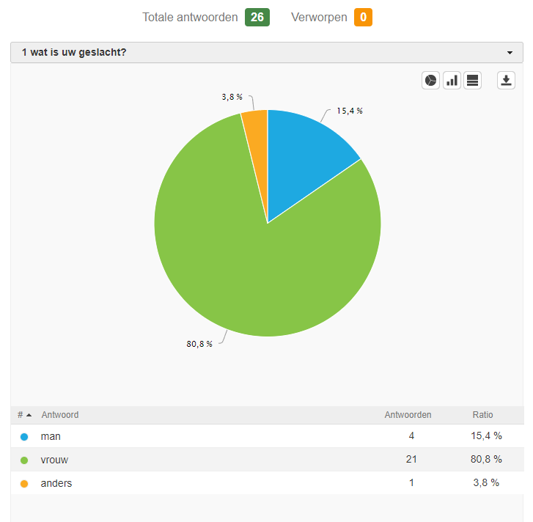

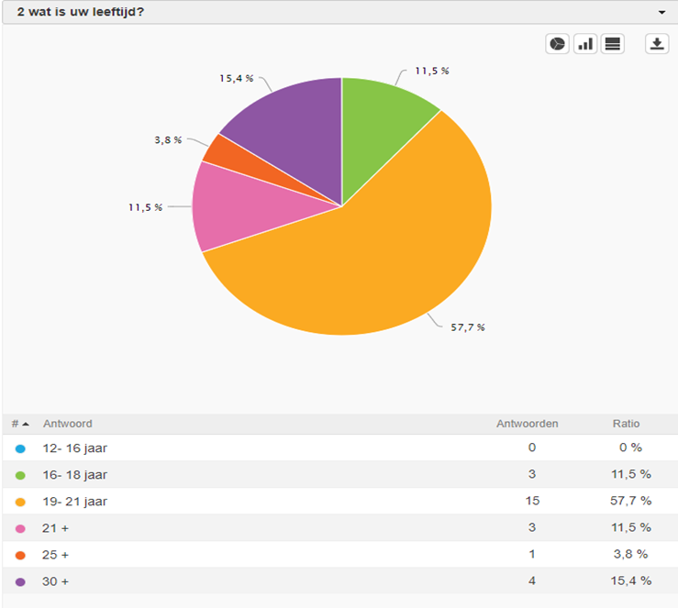

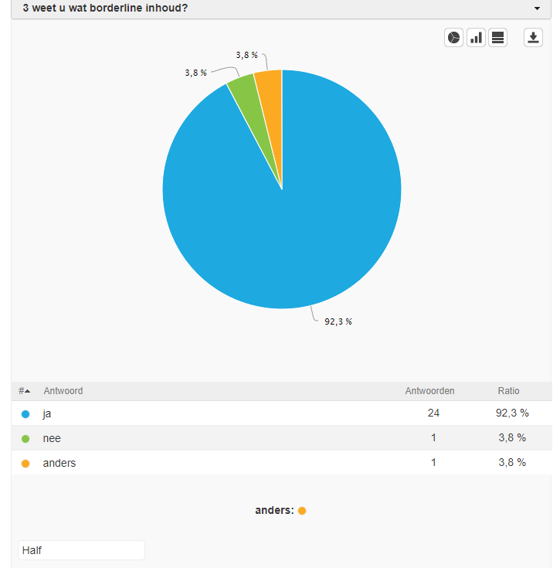

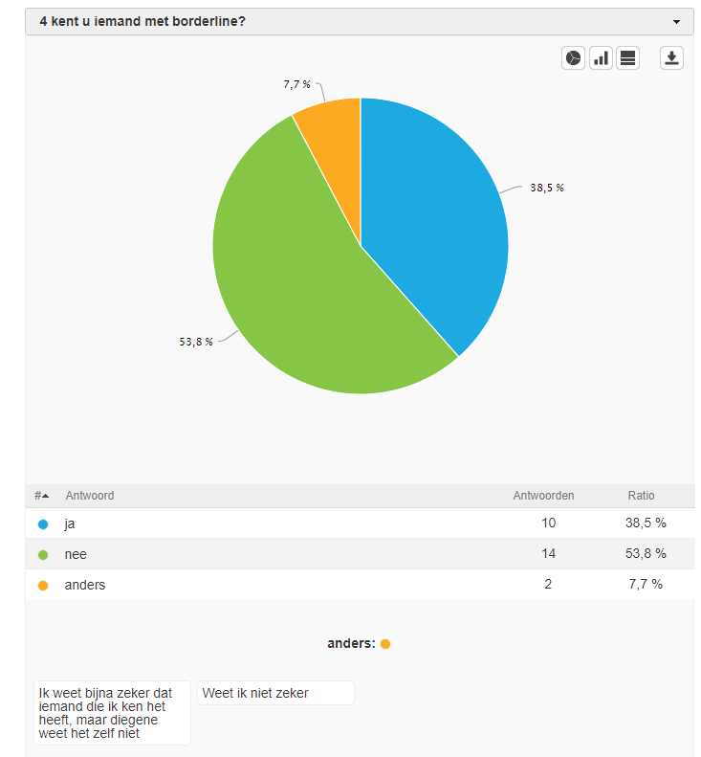

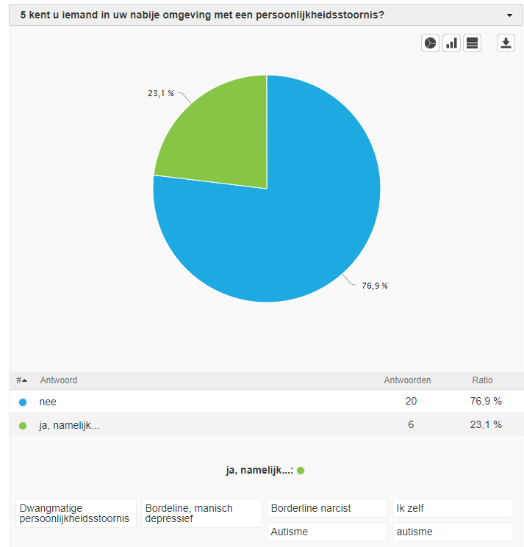

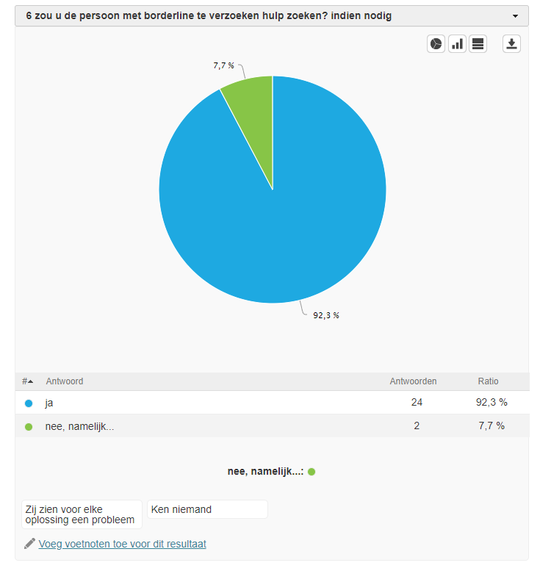

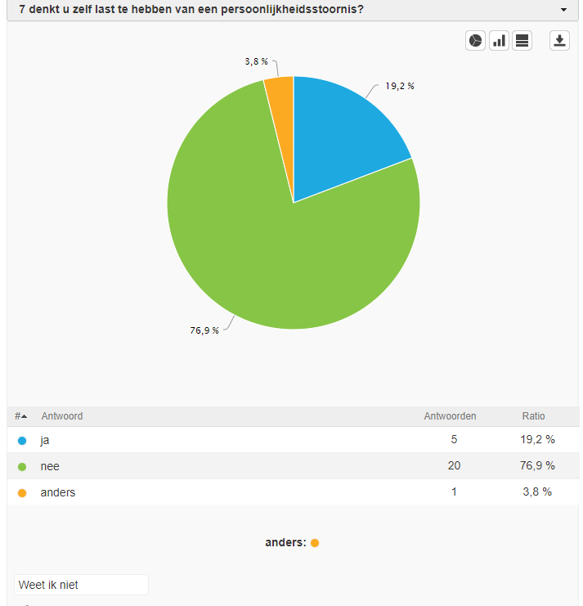

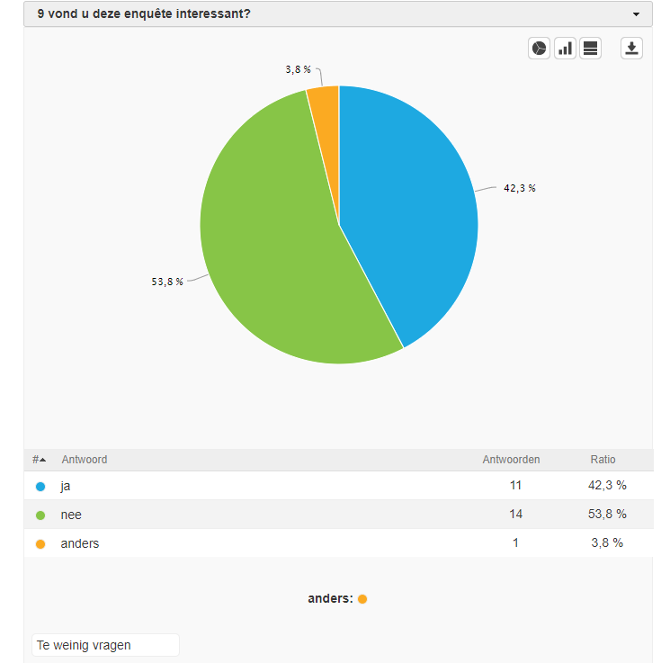

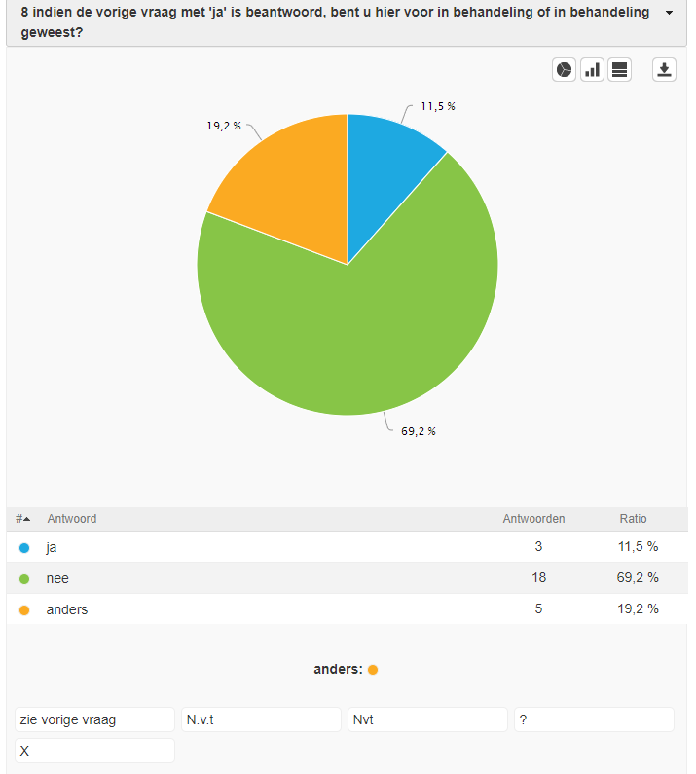

1. www.mediant.nl
2. https://www.gezondheidsplein.nl/aandoeningen/borderline/heb-ik-borderline/item33367
3. https://www.psyq.nl/persoonlijkheidsstoornis/borderline-persoonlijkheidsstoornis
4. https://mens-en-gezondheid.infonu.nl/ziekten/77579-borderline-een-persoonlijkheidsstoornis.html
5. https://www.mediant.nl/verwijzers/psychische-stoornissen/3-borderline-persoonlijkheidsstoornis
6. https://www.deviersprong.nl/behandelingen/mentalization-based-treatment/
7. https://www.mediant.nl/clienten/9-psychische-stoornissen-waar-wilt-u-meer-over-weten/3-borderline-persoonlijkheidsstoornis
8. https://www.verywellmind.com/is-avoiding-triggers-a-good-idea-425395
9. https://www.verywellmind.com/is-avoiding-triggers-a-good-idea-425395
10. Borderline persoonlijkheidsstoornis uitgave van Nederlandse vereniging voor psychiatrie
11. Borderline persoonlijkheidsstoornis uitgave van Nederlandse vereniging voor psychiatrie

    De borderline stoornis samenstelling van E. van Meekeren, informatie voor patiënten, familie leden of betrokkenen. (ziekenhuis)

    Borderline als het evenwicht zoek is NFGV

    Zorgprogramma persoonlijkheidsstoornis Parnissia
12. www.stichtingborderline.nl/behandeling
13. http://www.encyclo.nl/begrip/Anticholinerg
14. http://www.encyclo.nl/begrip/Antihistaminerge
15. https://www.farmacotherapeutischkompas.nl/bladeren/groepsteksten/tricyclische_antidepressiva
16. https://www.farmacotherapeutischkompas.nl/bladeren/groepsteksten/tricyclische_antidepressiva
17. https://www.farmacotherapeutischkompas.nl/bladeren/groepsteksten/serotonineheropnameremmers__selectief
18. https://www.farmacotherapeutischkompas.nl/bladeren/groepsteksten/mao_a_remmers
19. https://www.antidepressiva-test.nl/ik-ben-pati%C3%ABnt/antidepressiva-en-antipsychotica/soorten-antidepressiva
20.
21. https://www.psychologiemagazine.nl/artikel/borderline/
22. Door en voor mensen met borderline Stichting borderline
23. https://henk50.wordpress.com/2013/11/09/borderline-neurose-en-psychose/
24. https://mens-en-gezondheid.infonu.nl/ziekten/77579-borderline-een-persoonlijkheidsstoornis.html